Tillsynsbegäran – information om höga naturvärden och fridlysta arter i samrådsanmälan S 1893-2020 i Karlskrona kommun
Denna tillsynsbegäran behandlar höga naturvärden i samrådsanmälan S 1893-2020 i Karlskrona kommun som inkom 2020-09-03 och omfattar 1,1 ha.
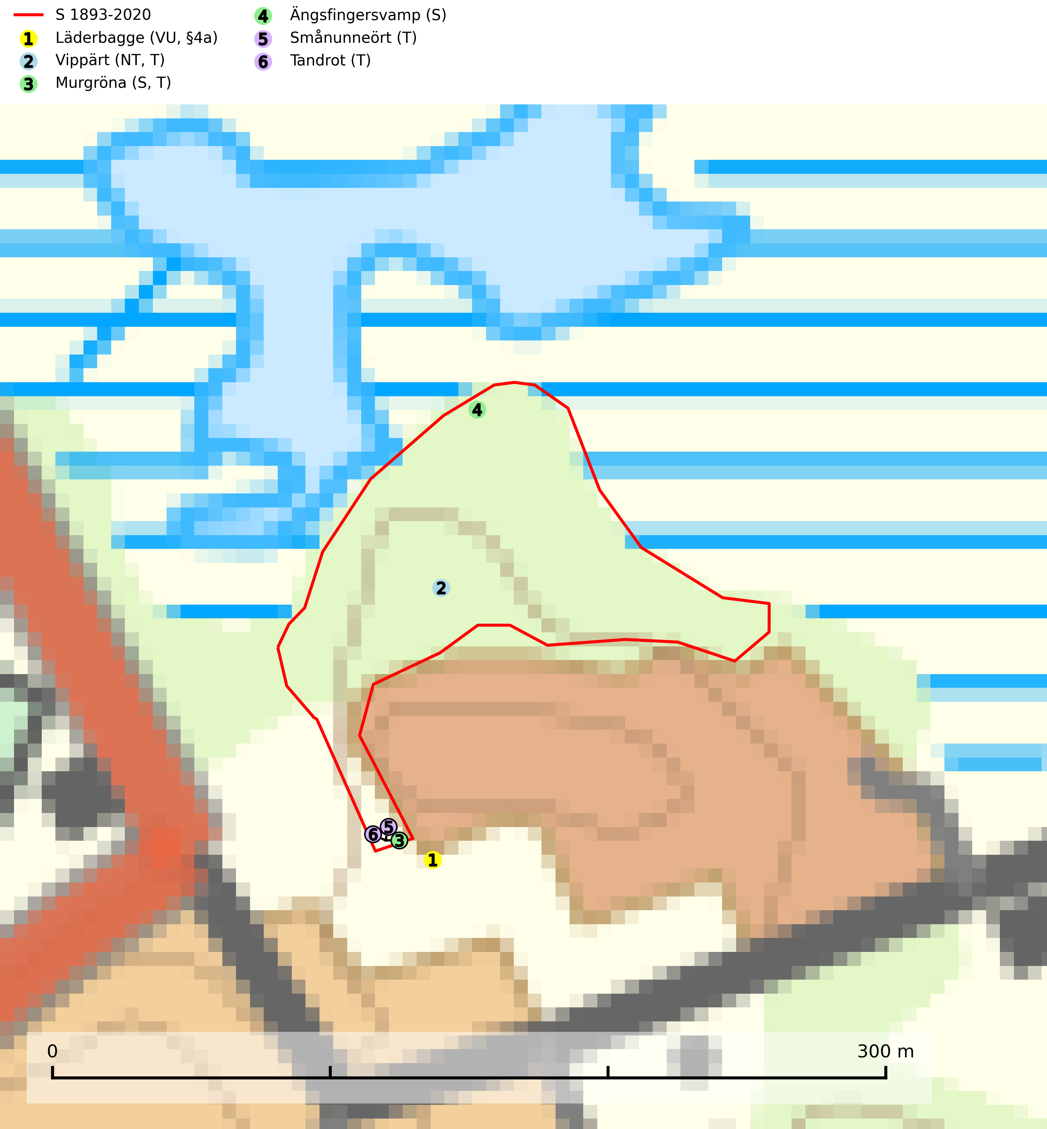
Figur 1. Fyndplatser för naturvårdsarter i och inom 11 meter från samrådsanmälan. Markörer utan svart kant är placerade på fyndplatsen. Markörer med svart kant är placerade vid sidan av fyndplatsen har ett svart streck som visar fyndplatsens exakta position. Kartans mittpunktskoordinat är N 6226594, E 538613 i SWEREF 99 TM.
I och inom 11 meter från samrådsanmälan finns fynd av 6 naturvårdsarter, varav 2 är rödlistade, 1 är fridlyst, 4 är typiska (T) och 2 är signalarter (S): läderbagge (VU, §4a), vippärt (NT, T), murgröna (S, T), ängsfingersvamp (S), smånunneört (T) och tandrot (T). Se Figur 1.

Tillsynsbegäran
Vi begär härmed att Skogsstyrelsen fattar beslut enligt miljöbalken som säkerställer att skogens höga naturvärden bevaras samt att EU-lagstiftning efterlevs och att artskyddsbrott förhindras.
Vi önskar även ta del av de ställningstaganden och beslut som myndigheten meddelar till följd av aktuell samrådsanmälan och föreningens inlaga (se 34 § förvaltningslagen).

Naturvårdsarter och fridlysta arter
Nedan följer beskrivningar av de naturvårdsarter och fridlysta arter som har sina livsmiljöer och växtplatser i den samrådsanmälda skogen. De påträffade naturvårdsarterna är ett tydligt kvitto på att det rör sig om en skog med höga naturvärden.
Läderbagge (VU, §4a) är strikt skyddad enligt EU:s art- och habitatdirektiv vilket innebär att hela dess livsmiljö med ekar i alla åldrar behöver bevaras för artens långsiktiga överlevnad i landskapet. Läderbaggens larvutveckling sker i trädhåligheter med mulm i grova ihåliga lövträd, där larven lever av den omgivande, fastare döda veden. I Sverige främst i ek, men även i ask, bok, lind, klibbal, hästkastanj, alm, apel och asp. Läderbaggen påverkar livsmiljön för andra arter genom att utvidga håligheter, öka mängden mulm och höja kvävehalten i mulmen. I stamhåligheter med läderbagge förekommer ofta en rad andra rödlistade arter. Läderbagge är globalt rödlistad som nära hotad (NT) vilket innebär att Sverige har ett internationellt ansvar för arten (IUCN, 2025; SLU Artdatabanken, 2021; Nilsson m.fl. 2002).
Vippärt (NT) är en kalkgynnad, värmeälskande växt som påträffas i olika ljusöppna rika ädellövskogar och lundar. Ofta växer den i bryn och sydvända sluttningar, gärna på blockrika marker och visar på skydddsvärda skogsmiljöer med långvarig kontinuitet, såväl i rika ädellövskogar som kalkbarrskogar. På blad av främst gökärt men även på vippärt kan den rödlistade fjärilen snedsträckad gökärtsmal (NT) påträffas. Fjärilens larver gör stora, undersidiga blåsminor i bladen av värdväxten. Bladen buktar därmed starkt och är marmorerade på ovansidan, medan minans undersida är silvervit. Fjärilens kokong är ockragul och fäst vid något föremål på marken. Vippärt är typisk art för 9060 Åsbarrskog och 1610 Åsöar i Östersjön (Nitare & Skogsstyrelsen, 2019; SLU Artdatabanken, 2026).
Murgröna är typisk art för 9160 Näringsrik ekskog och 9190 Näringsfattig ekskog (SLU Artdatabanken, 2025).
Smånunneört är typisk art för 9180 Ädellövskog i branter. Smånunneört är värdväxt för den fridlysta och starkt hotade åtgärdsprogramsarten mnemosynefjäril (EN, §4a) (SLU Artdatabanken, 2025).
Tandrot är typisk art för 9020 Nordlig ädellövskog och 9130 Näringsrik bokskog (SLU Artdatabanken, 2025).

